【外语节系列报道】之拼搏的人生 胜者永不言弃——记北外附校外语节高中英语演讲比赛
发布日期：2012-3-27 来源：高中部 浏览：123
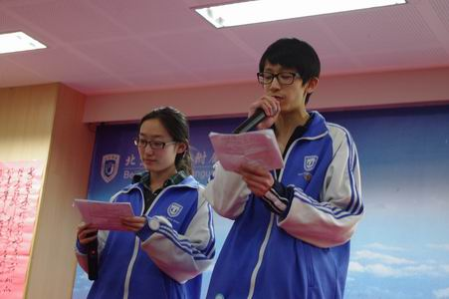

高中英语演讲比赛主持人

2012年3月22日下午，北外附校外语节——高中英语演讲比赛决赛在二阶顺利举行。来自高一、高二的十位选手在这场比赛中有出色表现。同时也将为期一个月的外语节活动推向了高潮。

此次演讲的主题是“Winners Never Quit (胜者永不言弃)”。“爱国、创新、包容、厚德”是2011年新“北京精神”。自强不息、厚德载物，成功的人，绝不是轻言放弃者。面临挑战，解决困难，坚持到底才是成功所必经之路。所以，胜利者，从不曾退出比赛。

通过此次演讲，学生们不仅在写稿过程中用不言弃的精神极大地激励了自己，更是通过反复创作、修改稿件，提高了英语写作水平和口语能力。整场比赛，学生们听得特别认真。部分同学在选手提出设问时积极回应，现场气氛热烈。选手们标准的英语发音，专业的演讲仪态，充满辩证思维的举证，给在场观众和老师留下深刻印象，让人不禁感叹北外附校学生在英语语言素质和语言天赋上展现出来的才能和潜力。

精彩的演讲比赛虽然结束，但是学生们积极学习英语的热情还在继续。很多同学来到附校，都怀揣着一个完善语言的梦想。我们衷心希望，在每一节课和每一个活动中，同学们可以感受到语言的魅力，在北外附校这片语言的热土上书写属于自己的语言天地！
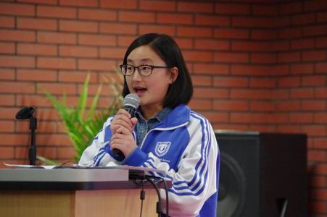



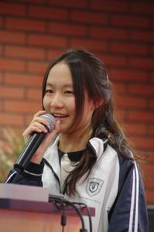

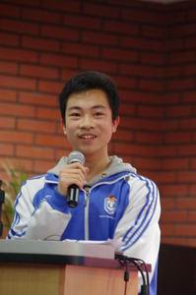

同学们在比赛中自信出色的表现

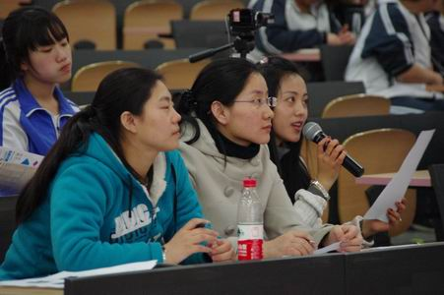

评委老师认真点评

